PHÂN TÍCH SƠ ĐỒ UML
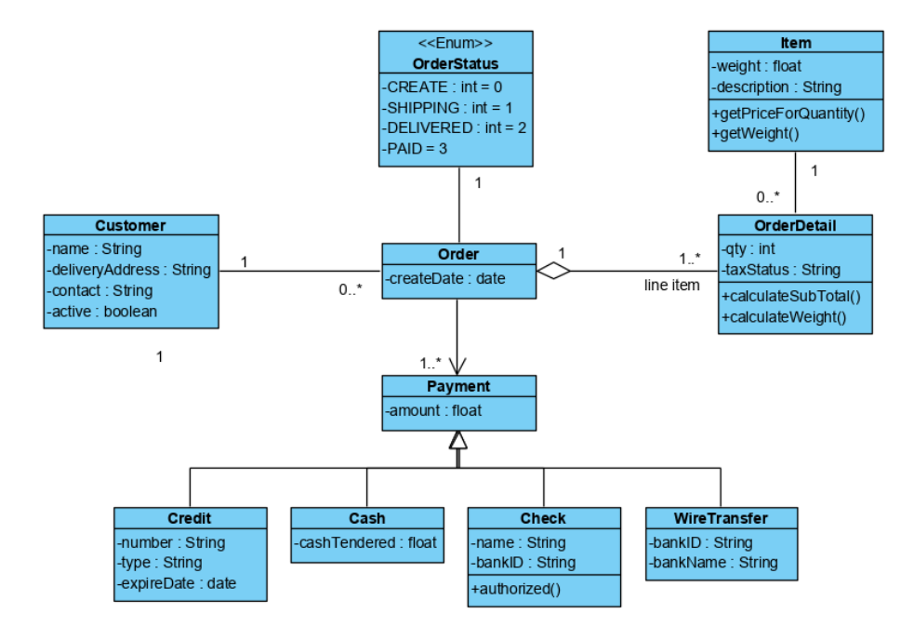

Sơ đồ UML trên thể hiện một hệ thống đặt hàng và thanh toán gồm 9 lớp: Order, Payment, Customer, OrderDetail, Item, Credit, Cash, Check, WireTransfer và 1 kiểu liệt kê (enum class) OrderStatus. Các mối quan hệ giữa các lớp như sau:
- Kế thừa (Inheritance)
- 4 lớp: Credit, Cash, Check, WireTransfer kế thừa từ Payment
Payment là một giao dịch chung, còn 4 lớp con đại diện cho các hình thức thanh toán cụ thể.
- Tập hợp (Aggregation)
- OrderDetail thuộc về Order, đi cùng với bộ số 1*.. - 1
Một Order chứa 1 hoặc nhiều chi tiết đơn hàng (OrderDetail), các các chi tiết đơn hàng có thể tồn tại tách biệt logic với Order.
- Kết hợp (Association)
- Customer kết hợp với Order, đi cùng với bội số 1 – 0..*
Một khách hành có thể tạo 0 hoặc nhiều đơn hàng. Một đơn hàng thuộc về đúng 1 khách hàng.

- Item kết hợp với OrderDetail, đi cùng với bội số 1 – 0..*
Một mặt hàng (Item) có thể có 0 hoặc nhiều chi tiết của đơn hàng (OrderDetail). Trong khi đó một chi tiết đơn hàng chỉ ứng với đúng 1 mặt hàng.

- Order kết hợp với Payment, đi cùng với bội số 1 – 1..*
Một đơn hàng có thể thanh toán bằng 1 hoặc nhiều phương thức thanh toán khác nhau.

- Order kết hợp với OrderStatus, đi cùng với bộ số 1 – 1
Mỗi đơn hàng tại một thời điểm giữ đúng 1 trạng thái trong enum OrderStatus.

